示范区1-8月经济运行简析
今年以来，面对疫情、汛情等多重冲击，全市上下认真贯彻落实省委省政府决策部署，统筹推进疫情防控、防汛救灾和经济社会发展，工业生产稳定增长，内部需求稳中向好，对外贸易增势强劲，物价水平基本稳定，全市经济运行总体平稳，主要经济指标增速持续高于全省平均水平。
一、工业生产稳定增长
1-8月，规模以上工业增加值同比增长9.9%，较上月回落1.3个百分点，高于全省平均水平1.3个百分点。
分三大门类看，采矿业增加值同比下降59.1%，制造业增加值增长17%，电力、热力及水生产和供应业增加值下降12.5%。
分经济类型看，国有控股企业增加值同比下降6.5%，集体控股企业下降72.9%，股份制企业增长13.9%，外商及港澳台商投资企业增长0.01%。
二、固定资产投资增速回落
1-8月，固定资产投资（不含农户）同比增长8.8%，较上月回落1.5个百分点，高于全省平均水平3.4个百分点。房地产投资额完成19.4亿元，同比增长44%。商品房销售面积24.5万平方米，同比下降19.7%。
从产业看，第一产业投资同比下降19.0%，第二产业投资同比增长19.6%，第三产业投资同比增长0.9%。
三、商品零售增速稳中趋缓
1-8月，社会消费品零售总额完成123.7亿元，同比上涨11.1%，较上月回落2.1个百分点，高于去年同期增速18.4个百分点。其中，限额以上单位消费品零售额16.2亿元，同比上涨9.7%。限额以上单位按经营所在地分，城镇消费品零售额15.8亿元，上涨9.1%；乡村消费品零售额0.4亿元，增长36.8%。
四、财政收支小幅增长
1-8月，一般公共预算收入完成40.4亿元，同比增长1.6%。其中，税收收入完成32.6亿元，同比增长10.4%；非税收入完成7.8亿元，下降23.8%。一般公共预算支出60.6亿元，同比增长1.3%。
8月末，金融机构人民币各项存款余额620.8亿元，增长10.87%；金融机构人民币各项贷款余额426.9亿元，增长21.33%。
五、居民消费价格温和上涨
1-8月，居民消费价格同比上涨0.3%。八大类商品和服务价格呈“六升二降”的态势。其中，食品烟酒类、居住类、生活用品及服务类、教育文化和娱乐类、医疗保健类、其他用品和服务类分别上涨0.2%、1.5%、1.0%、1.7%、1.3%、0.3%；交通通信类、衣着类分别下降2.3%、2.1%。

主要经济指标发展趋势图

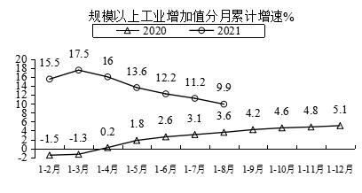

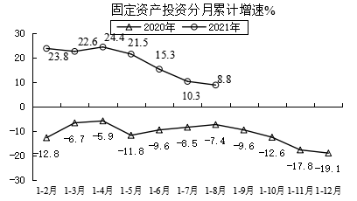

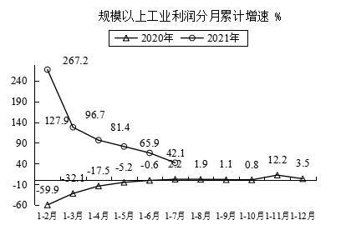

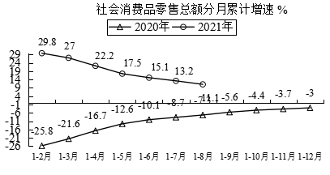

示范区主要经济指标

指 标 |  | 单位 | 1-本月 | 增长 %
 | 地区生产总值（上半年） | 亿元 | 369.34 | 10.7
 | 第一产业 | 亿元 | 10.52 | 8.9
 | 第二产业 | 亿元 | 225.28 | 10.8
 | 第三产业 | 亿元 | 133.54 | 10.7
 | 规模以上工业增加值 | 亿元 | － | 9.9
 | 规模以上工业产销率 | % | 95.9 | -0.8
 | 固定资产投资 | 亿元 | － | 8.8
 | 社会消费品零售总额 | 亿元 | 123.7 | 11.1
 | 地方财政收入 | 亿元 | 48.53 | 11.0
 | 一般公共预算收入 | 亿元 | 40.41 | 1.6
 | 地方财政支出 | 亿元 | 79.34 | 1.4
 | 一般公共预算支出 | 亿元 | 60.63 | 1.3
 | 金融机构月末存款余额 | 亿元 | 620.8 | 10.9
 | #住户存款 | 亿元 | 412.9 | 12.7
 | 金融机构月末贷款余额 | 亿元 | 426.9 | 21.3
 | 进出口总额 | 亿元 | 260.0 | 142.2
 | #出口总额 | 亿元 | 104.0 | 304.0
 | 居民人均可支配收入（上半年） | 元 | 16490.1 | 10.5
 | 城镇居民人均可支配收入（上半年） | 元 | 20031.8 | 10.6
 | 农村居民人均可支配收入（上半年） | 元 | 12399.5 | 13.0
 | 居民消费价格总指数 | % | 100.3 | 0.3
 |  |  | 1-7月 | 增长 %
 | 规模以上工业营业收入 | 亿元 | — | 28.5
 | 利润总额 | 亿元 | — | 42.1

